DECLARAÇÃO DE INEXISTÊNCIA DE CONFLITO DE INTERESSES

Os autores abaixo assinados do manuscrito intitulado “Intention and regular physical activity behavior and associated factors in individuals with coronary artery disease” declaram a Revista Brasileira de Atividade Física e Saúde a inexistência de conflito de interesses em relação ao presente artigo.
Pelotas, RS, 16 de Janeiro de 2014.

Marcelo Cozzensa da Silva
Marlos Rodrigues Domingues
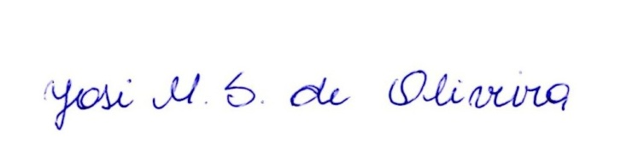
Josi Mara Saraiva de Oliveira

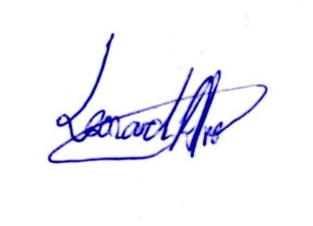
Leonardo Alves

